Приложение к билету № 9.

- Перечислите основные положения молекулярно-кинетической теории и приведите примеры их экспериментального доказательства. Дайте определение идеального газа. Сформулируйте основное уравнение МКТ идеального газа. Дайте определение абсолютной температуры как меры средней кинетической энергии движения молекул.

- Качественная задача по теме «Магнитное поле»: Витки обмоток электрических генераторов или трансформаторов могут деформироваться или даже разорваться при прохождении по ним очень большого тока (тока короткого замыкания). Объясните явление.

- Текст по разделу «Механика», содержащий описание использования законов механики в технике. Задание на понимание основных принципов, лежащих в основе работы описанного устройства.
Трение качения.
Возьмем деревянный цилиндр и положим его на стол так, чтобы он касался стола по образующей. В центры оснований цилиндра вставим концы проволочной вилки и прикрепим к ней
снабженный очень легко растяжимой пружиной и, следовательно, очень чувствительный динамометр (рис. 90). Если тянуть за динамометр, то цилиндр покатится по столу. По показаниям динамометра увидим, что нужна весьма небольшая сила тяги, чтобы сдвинуть с места цилиндр и катить его равномерно дальше,— гораздо меньшая, чем при скольжении того же цилиндра, если бы он не мог вращаться и скользил бы по столу. Сила, действующая со стороны стола на катящийся по нему цилиндр, называется силой трения качения. При той же силе давления не стол трение качения много меньше силы трения скольжения. Например, при качении стальных колёс по стальным рельсам.

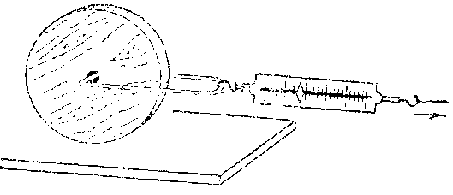
Рис. 90. Измерение трения
Поэтому в машинах стремятся заменить трение скольжения трением качения, применяя так называемые шариковые или роликовые подшипники.
Происхождение трения качения можно наглядно представить себе так. Когда шар или цилиндр катится по поверхности другого тела, он немного вдавливается в поверхность этого тела, а сам немного сжимается. Таким образом, катящееся тело всё время как бы вкатывается на горку. Вместе с тем происходит отрыв участков одной поверхности от другой, а силы сцепления, действующие между этими поверхностями, препятствуют этому. Оба эти явления и вызывают силы трения качения. Чем тверже поверхности, тем меньше вдавливание и тем меньше трение качения.

Вопросы к тексту:
- На каком явлении основано применение в механизмах подшипников?
- Как возникает сила трения качения?
- От чего зависит сила трения качения?

